# 8 Datum- en tijdfuncties

Na het bestuderen van dit hoofdstuk wordt van je verwacht dat je:

* de datum- en tijdnotatie kunt wijzigen
* met datums kunt rekenen

*Huidige datum en tijd*

De huige datum kun je opvragen met de functie curdate():

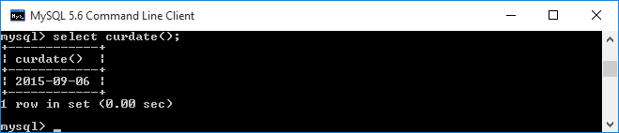

Je ziet dat de database met de huidige datum antwoordt. Let wel: Het gaat om de datum van de machine waarop de databaseserver draait. Hetzelfde geldt voor de huidige tijd die je met de functie curtime() kunt opvragen. Met de functie now() vraag je de systeemdatum en systeemtijd op.

*Datumnotatie*

Het tweede dat opvalt, is dat de datum wordt weergegeven in de vorm van jaar - maand - dag, het Amerikaans formaat. Het jaar wordt in vier cijfers weergegeven en de maand en dag in twee cijfers. Ook dat kunnen we wijzigen door gebruik te maken van de functie date_format().

We geven twee parameters mee: De datum zelf en het formaat waarin de datum getoond moet worden, ook wel specifier genoemd:

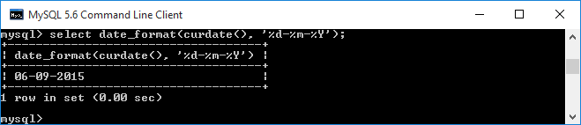

Je ziet nu de datum in Europees formaat: dag - maand - jaar. Als we alleen de dag of de maand willen weten, kunnen we het volgende statement gebruiken:

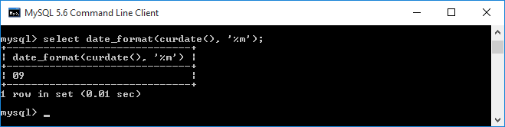

Of de naam van de maand in het Engels:

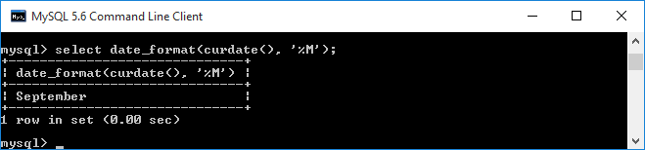

Voor de functie curtime() geldt hetzelfde als voor curdate(). De huidige tijd in 24-uurs formaat roep je op op dezelfde manier, alleen de specifier wijzigt:

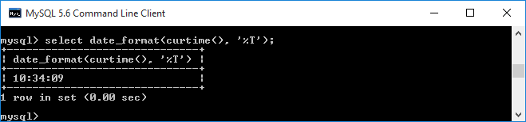

Voor nog meer mogelijkheden zie onderstaande tabel:

|  |  |
| --- | --- |
| **Specifier** | **Description** |
| **%a** | Abbreviated weekday name (**Sun**..**Sat**) |
| **%b** | Abbreviated month name (**Jan**..**Dec**) |
| **%c** | Month, numeric (**0**..**12**) |
| **%D** | Day of the month with English suffix (**0th**, **1st**, **2nd**, **3rd**, …) |
| **%d** | Day of the month, numeric (**00**..**31**) |
| **%e** | Day of the month, numeric (**0**..**31**) |
| **%f** | Microseconds (**000000**..**999999**) |
| **%H** | Hour (**00**..**23**) |
| **%h** | Hour (**01**..**12**) |
| **%I** | Hour (**01**..**12**) |
| **%i** | Minutes, numeric (**00**..**59**) |
| **%j** | Day of year (**001**..**366**) |
| **%k** | Hour (**0**..**23**) |
| **%l** | Hour (**1**..**12**) |
| **%M** | Month name (**January**..**December**) |
| **%m** | Month, numeric (**00**..**12**) |
| **%p** | **AM** or **PM** |
| **%r** | Time, 12-hour (**hh:mm:ss** followed by **AM** or **PM**) |
| **%S** | Seconds (**00**..**59**) |
| **%s** | Seconds (**00**..**59**) |
| **%T** | Time, 24-hour (**hh:mm:ss**) |
| **%U** | Week (**00**..**53**), where Sunday is the first day of the week; [**WEEK()**](https://dev.mysql.com/doc/refman/5.5/en/date-and-time-functions.html#function_week) mode 0 |
| **%u** | Week (**00**..**53**), where Monday is the first day of the week; [**WEEK()**](https://dev.mysql.com/doc/refman/5.5/en/date-and-time-functions.html#function_week) mode 1 |
| **%V** | Week (**01**..**53**), where Sunday is the first day of the week; [**WEEK()**](https://dev.mysql.com/doc/refman/5.5/en/date-and-time-functions.html#function_week) mode 2; used with **%X** |
| **%v** | Week (**01**..**53**), where Monday is the first day of the week; [**WEEK()**](https://dev.mysql.com/doc/refman/5.5/en/date-and-time-functions.html#function_week) mode 3; used with **%x** |
| **%W** | Weekday name (**Sunday**..**Saturday**) |
| **%w** | Day of the week (**0**=Sunday..**6**=Saturday) |
| **%X** | Year for the week where Sunday is the first day of the week, numeric, four digits; used with **%V** |
| **%x** | Year for the week, where Monday is the first day of the week, numeric, four digits; used with **%v** |
| **%Y** | Year, numeric, four digits |
| **%y** | Year, numeric (two digits) |
| **%%** | A literal “**%**” character |
| **%*x*** | ***x***, for any “***x***” not listed above |

Opdracht 8.1

Wat is het huidige dagnummer van de maand?

Opdracht 8.2

Wat is de Engelse dagnaam van de huidige datum?

Opdracht 8.3

Wat is het huidige uur in 24-uurs formaat?

*Rekenen met Datums*

Rekenen met datums en tijd wordt steeds belangrijker. Denk maar eens aan het verhuur van een hotelkamer: De prijs van een hotelkamer wordt per dag / nacht berekent. Het aantal dagen dat een hotelkamer is gehuurd, bepaalt hoeveel de klant moet betalen. Om het verschil tussen twee datums te berekenen, gebruik je de functie datediff(). Bij deze functie wordt alleen het gedeelte waarin de datum staat, gebruikt. De tijd wordt buiten beschouwing gelaten. De functie now() geeft altijd een datum en tijd terug:

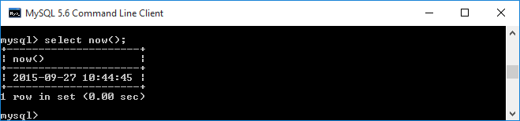

Bij de functie datediff() wordt alleen het eerste gedeelte (de datum) gebruikt. De tijd maakt niet uit:

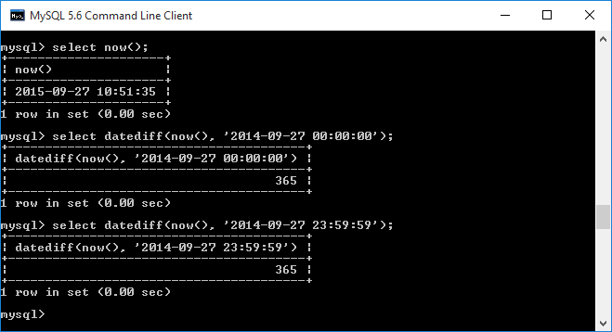

In beide gevallen wordt het aantal dagen (=365) teruggegeven.

Opdracht 8.4

Hoe lang geleden is Berend van der Tol uitgeschreven? Het antwoord mag in het aantal dagen worden gegeven.

Opdracht 8.5

Als we ervan uitgaan dat Berend van der Tol op 1 augustus 2015 is ingeschreven, hoe lang is hij ingeschreven geweest?

Opdracht 8.6

Hoe oud is Berend van der Tol?

Aanwijzing:

Bereken het aantal dagen vanaf zijn geboortedatum en deel dit getal door 365.25. Door .25 houd je rekening met schrikkeljaren echter niet met het jaar 2000, dat geen schrikkeljaar is, want dat jaartal is deelbaar door 400. Gebruik eventueel de functie floor() om een geheel getal van de uitkomst te maken. Deze functie laat de cijfers achter de komma weg. Hij kapt ze af.

Opdracht 8.7

Welke studenten zijn 21 jaar of ouder?

Vaktaal

* **format**: Het formaat waarin een deel van de tijd of de datum getoond wordt..
* **specifier:** Een string waarin het formaat wordt gegeven waarin datum of tijd getoond moet worden.